Федеральное государственное бюджетное образовательное учреждение

высшего образования

«Уфимский государственный нефтяной технический университет»

Кафедра вычислительной техники и инженерной кибернетики

Задание по учебной практике №5

по дисциплине Информатика

«Динамические массивы данных»

Выполнил: студент гр. БПО09-24-02 Д.А. Хайруллин

Проверил: ст. преп. каф. ВТИК С.Г. Зайдуллина

Уфа 2025

**Задание 1**

Написать программу, вычисляющую среднюю, максимальную, минимальную за неделю температуру воздуха (3 различные функции). Все ежедневные значения температур хранятся в одномерном массиве. Предусмотреть выбор ввода ежедневных температур с клавиатуры во время работы программы, из файла или генератором случайных чисел.

**Примечание:** как я понял, предполагалось, что задание мы должны были решать на языке С++, где нет max(), sum() и min() (в отличие ЯП Python). Поэтому в своём коде не буду их использовать.

**Код программы на Python**

*# 1. Написать программу, вычисляющую среднюю, максимальную, минимальную за неделю температуру воздуха (3 различные функции).  
# Все ежедневные значения температур хранятся в одномерном массиве.  
# Предусмотреть выбор ввода ежедневных температур с клавиатуры во время работы программы, из файла или генератором случайных чисел.*import random as rm  
def average_temperature(temperature_list: list):  
 summ = 0  
 for i in temperature_list:  
 summ += i  
 averageTemperature = summ/ len(temperature_list)  
 return averageTemperature  
  
def minimum_temperature(temperature_list: list):  
 min_temp = 1000000000000000000000000  
 for i in temperature_list:  
 if i < min_temp:  
 min_temp = i  
 return min_temp  
  
def maximum_temperature(temperature_list: list):  
 max_temp = 0  
 for i in temperature_list:  
 if i > max_temp:  
 max_temp = i  
 return max_temp  
choice = input("Выберите тип ввода:\nс клавиатуры — 1 из файла — 2 с помощью генератора случайных чисел — 3\n")  
if choice != 1 and choice != 2 and choice != 3:  
 raise print("Перезапустите программу и введите цифру 1, 2 или 3" )  
match choice:  
 case "1":  
 temperature_str = input("Введите 7 значений температур через пробелы\n")  
 temperature_list_str= temperature_str.split(sep = " ")  
 temperature_l1st = list(map(float , temperature_list_str))  
 case "2":  
 with open("Read.txt", "r", encoding="utf-8") as file:  
 temperature_str = file.read()  
 temperature_list_str = temperature_str.split(sep=" ")  
 temperature_l1st = list(map(float, temperature_list_str))  
 case "3":  
 temperature_l1st = [rm.uniform(-100.0, 100.0) for _ in range(7)]  
print(f"Значения температуры в течение недели:\n{temperature_l1st}")  
print(f"Cредняя температура = {average_temperature(temperature_l1st)}")  
print(f"Максимальная температура = {maximum_temperature(temperature_l1st)}")  
print(f"Минимальная температура = {minimum_temperature(temperature_l1st)}")  
  
  
**Результаты:**

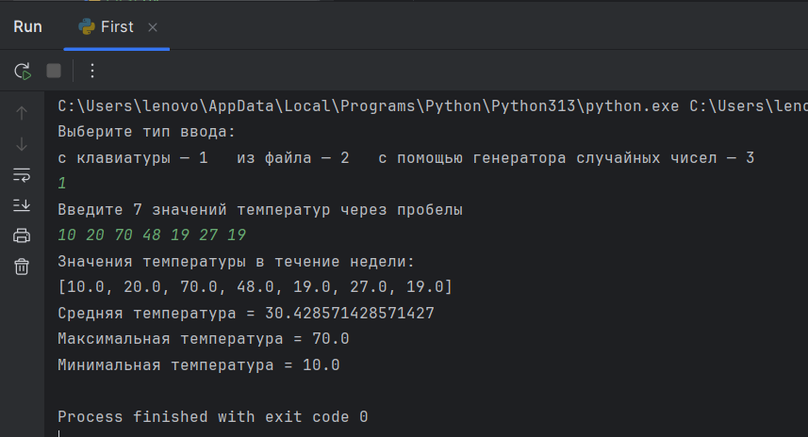

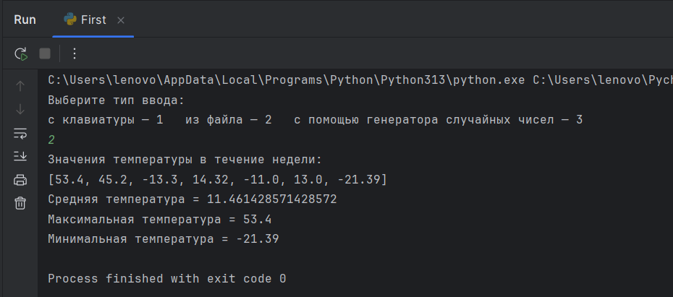

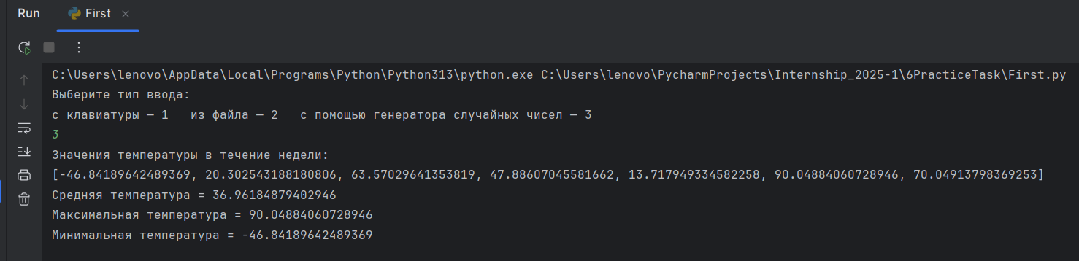

**Задание 2**

Написать программу, вычисляющую количество учащихся группы, чей рост выше среднего. Рост вводится в массив данных в процессе работы программы, последовательность заканчивается значением 0. Предусмотреть выбор ввода данных с клавиатуры или из файла.

**Код программы на Python**

*# Написать программу, вычисляющую количество учащихся группы, чей рост выше среднего.  
# Рост вводится в массив данных в процессе работы программы, последовательность заканчивается значением 0.  
# Предусмотреть выбор ввода данных с клавиатуры или из файла.*choice = int(input("Укажите тип ввода данных\nс клавиатуры — 1 из файла — 2\n"))  
if choice != 1 and choice != 2:  
 raise print("Перезапустите программу и введите цифру 1 или 2" )  
if choice == 1:  
 i = 1  
 height_of_students = []  
 print("Если надо остановиться — введите 0")  
 while True:  
 height_of_student = float(input(f"Введите рост {i} учащегося(в см): "))  
 if height_of_student == 0.0:  
 break  
 height_of_students.append(height_of_student)  
 i += 1  
  
else:  
 with open("Read+.txt", "r", encoding="utf-8") as file:  
 height_str = file.read()  
 height_list_str = height_str.split(sep=" ")  
 height_of_students = list(map(float, height_list_str))  
 print(f"Рост учащихся(из файла):\n{height_of_students}")  
  
average_height = sum(height_of_students) / len(height_of_students)  
c0unt = 0  
for h in height_of_students:  
 if h > average_height:  
 c0unt += 1  
  
print(f"{c0unt} — количество учащихся группы, чей рост выше среднего")

**Результаты:**

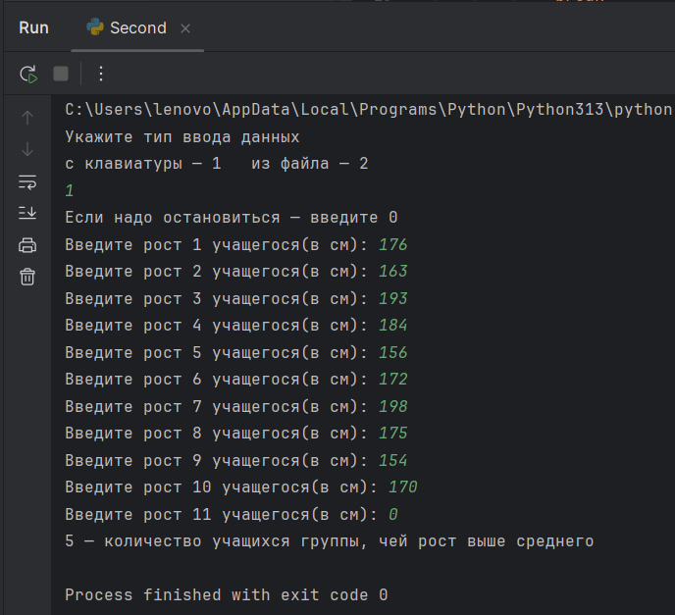

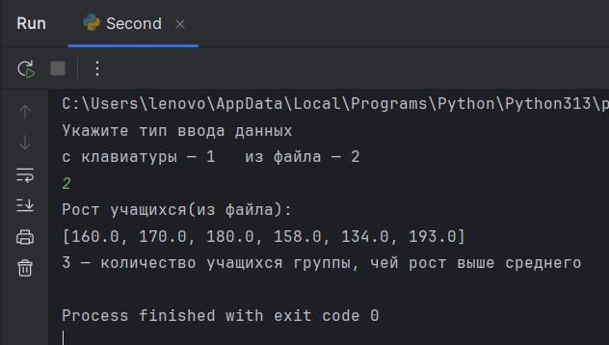

**Задание 3**

Написать программу, вычисляющую недели месяца, в которых средняя температура ниже среднемесячной. Все ежедневные значения температур хранятся в двумерном массиве. Предусмотреть выбор ввода ежедневных температур с клавиатуры во время работы программы, из файла или генератором случайных чисел.

**Код программы на Python**

*# Написать программу, вычисляющую недели месяца, в которых средняя температура ниже среднемесячной.  
# Все ежедневные значения температур хранятся в двумерном массиве.  
# Предусмотреть выбор ввода ежедневных температур с клавиатуры во время работы программы, из файла или генератором случайных чисел.*import random as rm  
  
choice = int(input("Укажите тип ввода:\nс клавиатуры — 1 из файла — 2 с помощью генератора случайных чисел — 3\n"))  
str_temperature: list[str]  
temperature_list: list[float]  
month_temperature = []  
if choice != 1 and choice != 2 and choice != 3:  
 raise print("Перезапустите программу и введите цифру 1, 2 или 3" )  
match choice:  
 case 1:  
 raw_str = input("Введите значения температур в виде пробела(для корректности — от 28 до 31 чисел):\n")  
 str_temperature = raw_str.split(" ")  
 temperature_list = list(map(float, str_temperature))  
 case 2:  
 with open ("Read++.txt", "r", encoding="utf-8") as file:  
 raw_str = file.read()  
 str_temperature = raw_str.split(" ")  
 temperature_list = list(map(float, str_temperature))  
 case 3:  
 temperature_list = [round(rm.uniform(-50.0, 50.0),2) for day in range(rm.randint(28, 31))]  
 str_temperature = temperature_list  
  
if len(str_temperature) % 7 == 0:  
 weeks_number = len(str_temperature)//7  
else:  
 weeks_number = (len(str_temperature)//7)+1  
average_temperature_month = sum(temperature_list)/len(temperature_list)  
for i in range(weeks_number):  
 c0unt = 0  
 week_temperature = []  
 if len(temperature_list) < 7 and len(temperature_list)-(len(temperature_list)//7)*7 < 7:  
 for k in range(len(temperature_list)-(len(temperature_list)//7)*7):  
 week_temperature.append(temperature_list[k])  
 else:  
 for k in range(7):  
 week_temperature.append(temperature_list[k])  
 month_temperature.append(week_temperature)  
 temperature_list = temperature_list[7:]  
print("Taблица температур:")  
for number_of_the_week, week in enumerate(month_temperature):  
 print(f"Неделя {number_of_the_week+1}\t", end="")  
 for day_temperature in week:  
 print(f"{day_temperature}\t", end="")  
 print("\n", end="")  
  
  
week_c0unt = 0  
for week in month_temperature:  
 average_temperature_week = sum(week)/ len(week)  
 if average_temperature_month < average_temperature_week:  
 week_c0unt += 1  
print(f"{week_c0unt} — число недель месяца, в которых средняя температура ниже среднемесячной")  
  
**Результаты:**

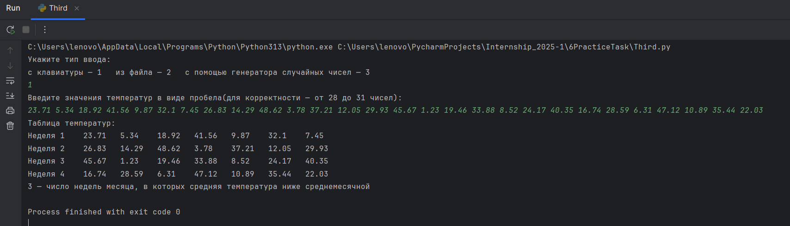

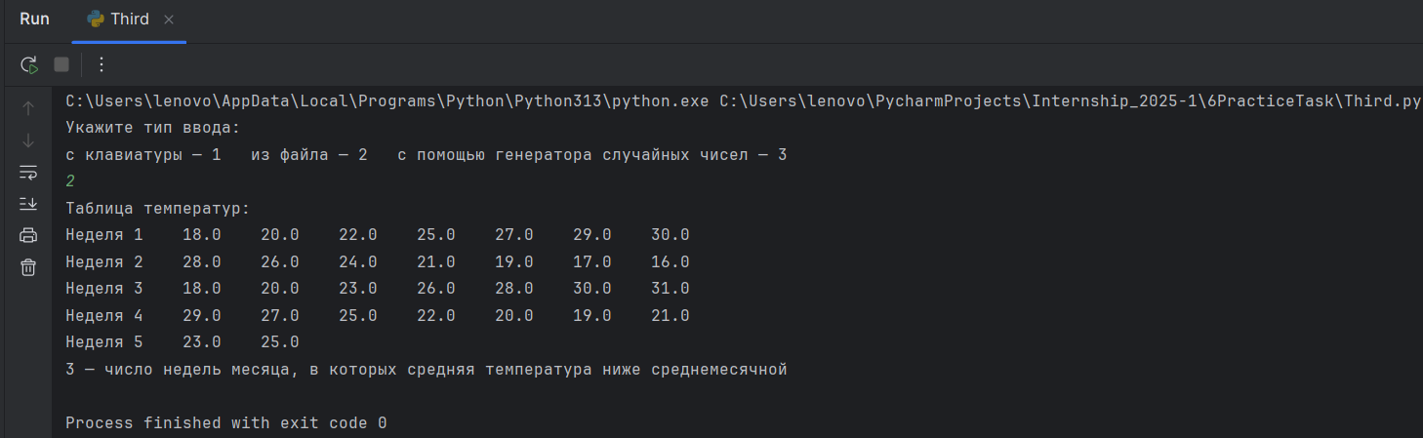

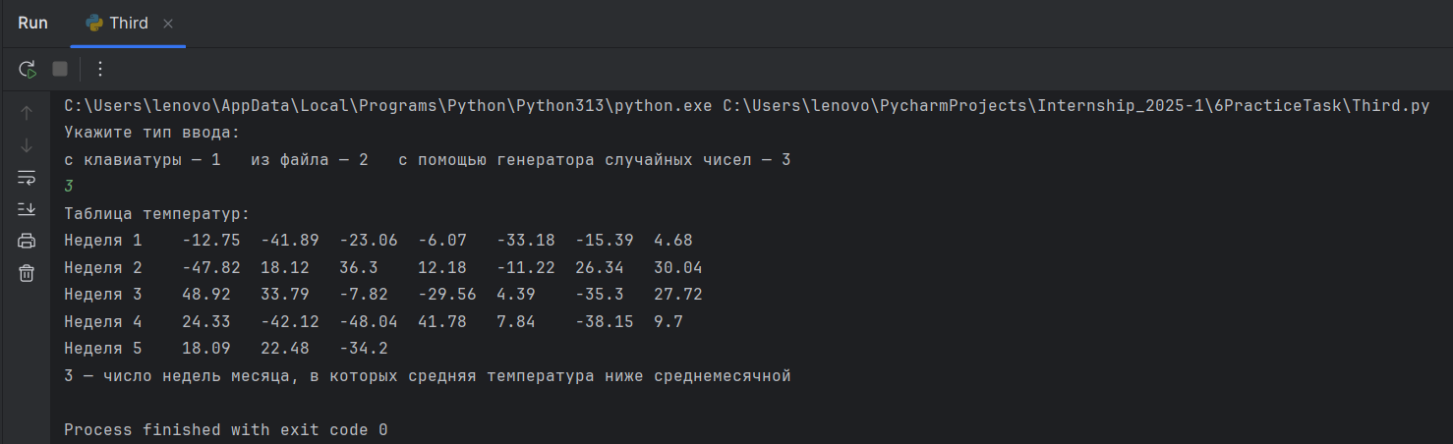

**Задание 4**

Написать программу, вычисляющую количество учащихся группы, чей максимальный балл за семестр ниже среднего. Успеваемость вводится в массив данных в процессе работы программы в виде последовательности оценок каждого студента, последовательность заканчивается значением -1. Формирование массива заканчивается -2. Предусмотреть выбор ввода данных с клавиатуры или из файла.

**Код программы на Python**

*# Написать программу, вычисляющую количество учащихся группы, чей максимальный балл за семестр ниже среднего.  
# Успеваемость вводится в массив данных в процессе работы программы в виде последовательности оценок каждого студента,  
# последовательность заканчивается значением -1. Формирование массива заканчивается -2.  
# Предусмотреть выбор ввода данных с клавиатуры или из файла.*students_list = []  
choice = int(input("Укажите тип ввода данных:\n1 — с клавиатуры 2 — из файла\n"))  
if choice != 1 and choice != 2:  
 raise print("Перезапустите программу и введите цифру 1 или 2" )  
match choice:  
 case 1:  
 print("Введите баллы каждого учащегося:\n(Для прекращения заполнения баллов студента — '-1'\nДля прекращения заполнения студентов — '-2')")  
 students_number = 1  
 while True:  
 print(f"Студент {students_number}: ")  
 students_number += 1  
 students_scores = []  
 while True:  
 score = int(input())  
 students_scores.append(score)  
 if score == -1 or score == -2:  
 students_scores = students_scores[:-1]  
 break  
 students_list.append(students_scores)  
 if score == -2:  
 break  
 case 2:  
 with open ("Read+++.txt", "r+", encoding="utf-8") as file:  
 line = "none"  
 while line != "":  
 line = file.readline()  
 if line == "":  
 break  
 line = list(map(int, line.split(sep = " ")))  
 students_list.append(line)  
  
  
amount_of_points = 0  
scores_count = 0  
list_of_maximum_students_scores = []  
for _ in students_list:  
 students_amount_of_points = sum(_)  
 students_scores_count = len(_)  
 list_of_maximum_students_scores.append(max(_))  
 amount_of_points += students_amount_of_points  
 scores_count += students_scores_count  
  
average_score = amount_of_points/scores_count  
below_average_count = len([x for x in list_of_maximum_students_scores if x < average_score])  
print(f"{below_average_count} — количество учащихся группы, чей максимальный балл за семестр ниже среднего")  
  
**Результаты:**

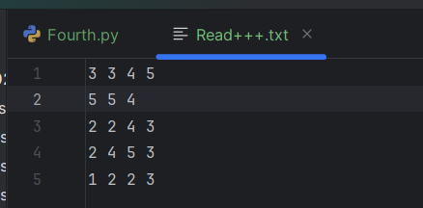

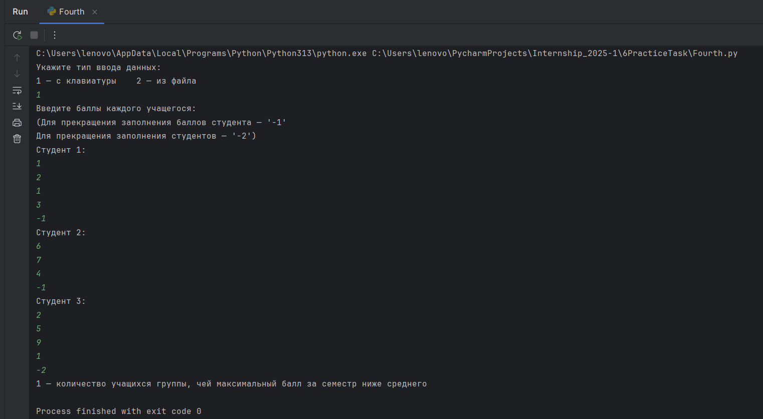  
  
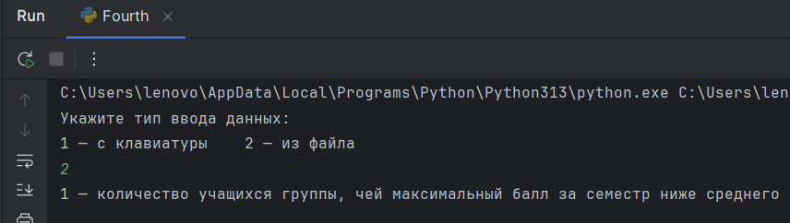

**Задание 5**

Написать программу, которая возвращает номер общежития, в котором есть наиболее заселенный этаж. Входные данные (число проживающих в комнате) находятся в трехмерном массиве M[i][j][k], где i - номер общежития, j - номер этажа, k - номер комнаты. Предусмотреть выбор ввода данных с клавиатуры или из файла.

**Код программы на Python**

*# Написать программу, которая возвращает номер общежития, в котором есть наиболее заселенный этаж.  
# Входные данные (число проживающих в комнате) находятся в трехмерном массиве M[i][j][k],  
# где i - номер общежития, j - номер этажа, k - номер комнаты.  
# Предусмотреть выбор ввода данных с клавиатуры или из файла.*choice = int(input("Укажите тип ввода данных\n1 — с клавиатуры 2 — из файла\n"))  
if choice != 1 and choice != 2:  
 raise print("Перезапустите программу и введите цифру 1 или 2")  
array_of_dormitories = []  
match choice:  
 case 1:  
 number_of_dormitories = int(input("Введите количество общежитий:\n"))  
 dormitories_number = 1  
 for _ in range(number_of_dormitories):  
 number_of_floors = int(input(f"Введите количество этажей в общежитии №{dormitories_number}: "))  
 number_of_rooms_on_the_floor = int(input("Введите количество комнат на этаже: "))  
 number_of_rooms = number_of_rooms_on_the_floor * number_of_floors  
 print("Введите количество жителей в каждой комнате")  
 rooms_number = 1  
 people_in_dormitories = []  
 floors_number = 1  
 for floor in range(number_of_floors):  
 print(f"Этаж {floors_number}")  
 people_in_floor = []  
 for room in range(number_of_rooms_on_the_floor):  
 people_in_room = int(input(f"Комната {rooms_number}: "))  
 people_in_floor.append(people_in_room)  
 rooms_number += 1  
 people_in_dormitories.append(people_in_floor)  
 floors_number += 1  
 array_of_dormitories.append(people_in_dormitories)  
 dormitories_number += 1  
  
 case 2:  
 with open("Read++++.txt", "r", encoding="utf-8") as file:  
 number_of_dormitories = int(file.readline())  
 for _ in range(number_of_dormitories):  
 number_of_floors = int(file.readline())  
 number_of_rooms_on_the_floor = int(file.readline())  
 people_in_dormitories = []  
 for _ in range(number_of_floors):  
 people_in_floor = list(map(int, file.readline().split()))  
 people_in_dormitories.append(people_in_floor)  
 array_of_dormitories.append(people_in_dormitories)  
  
  
max_residents = -1  
result_dormitory = -1  
result_floor = -1  
  
for dormitory_idx, dormitory in enumerate(array_of_dormitories, 1):  
 for floor_idx, floor in enumerate(dormitory, 1):  
 total_residents = sum(floor)  
 if total_residents > max_residents:  
 max_residents = total_residents  
 result_dormitory = dormitory_idx  
 result_floor = floor_idx  
  
print(f"Наиболее заселенный этаж находится в общежитии №{result_dormitory}")  
print(f"Это этаж №{result_floor} с {max_residents} жителями")

**Результаты:**

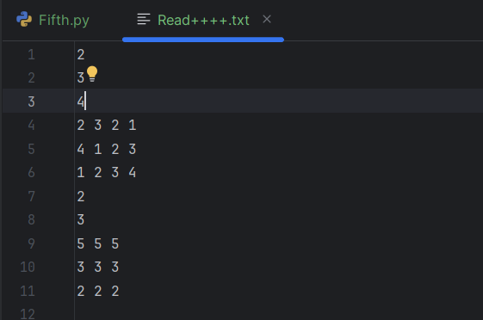

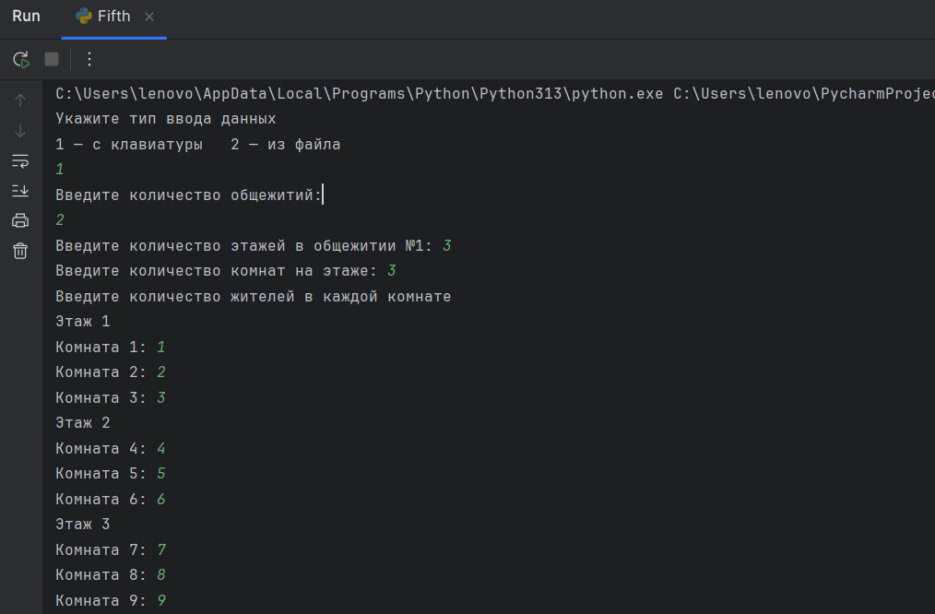

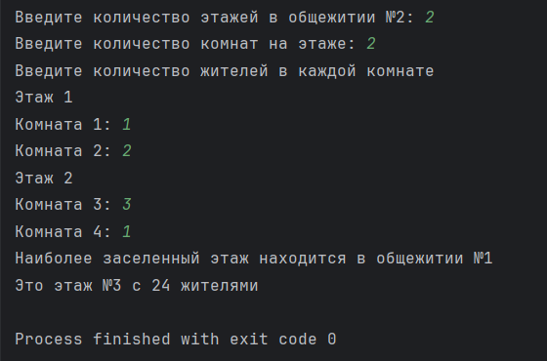

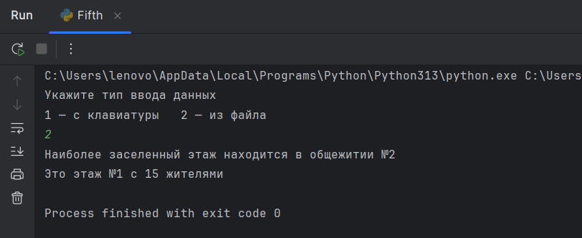

**Выводы по работе.**

В ходе выполнения лабораторной работы я закрепил знания о динамических массивах данных в рамках языка Python.